- задал на свою почту, которую указывал при регистрации профиля на GitHub, и подтвердил свое участие в совместной работе;

- создал свой локальный репозиторий, склонировав себе общий репозиторий FinalWork;

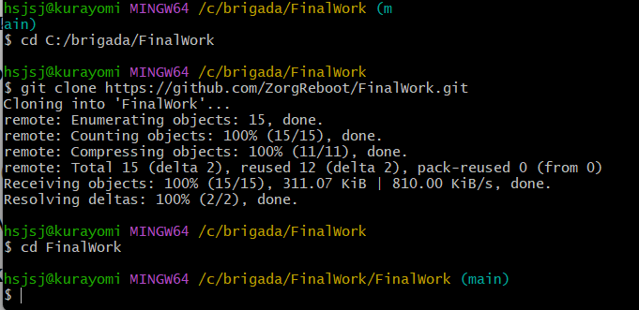

- создал новую ветку в локальном репозитории (имя ветки должно содержать вашу фамилию, например «Petrov») и перешел в эту ветку;

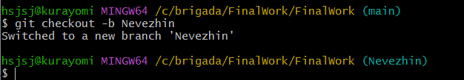

- выполнил индивидуальное задание:

* в код проекта внес изменения:

студент №2:

- изменил объявление всех используемых переменных так, чтобы каждая переменная объявлялась с новой строки;

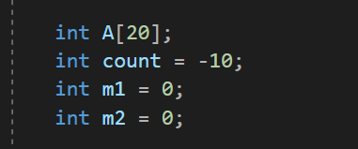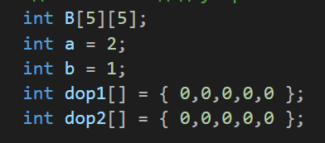

- добавил хотя бы один комментарий, поясняющий назначение переменных.

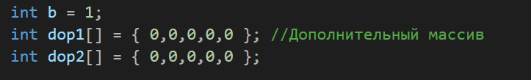

* зафиксировал каждое изменение, выполнив соответствующие команды;

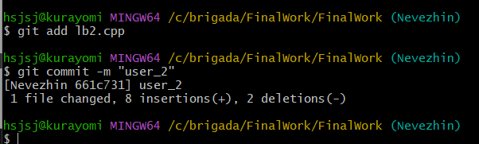

* создал в своей ветке файл 2.docx для студента №2, в котором описал свои действия, добавив соответствующие скрины, в том числе скрины из консоли git.

